**1. A feladat az ókor vallásaira vonatkozik. (2010 máj)**

**Válaszoljon a kérdésekre!** *(Elemenként 0,5 pont.)*

**a) Válassza ki a felsorolásból a képekhez tartozó neveket, és írja számjelüket a képek**

**alá!** *(Egy számot beírtunk. Két név kimarad!)*

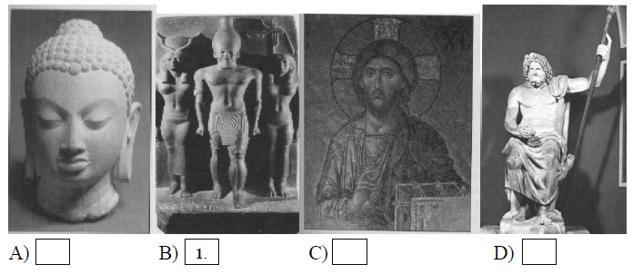

1. Menkauré fáraó Hathor istennővel és egy felső-egyiptomi kerületet megszemélyesítő

nőalakkal

2. Buddha

3. Jézus Krisztus

4. Mózes

5. Pál apostol

6. Zeusz

**

**b) Írja a négyzetbe annak a képnek a betűjelét, amely a monoteista valláshoz tartozik**!

**c) Írja az odaillő képek betűjelét a térképen jelzett mezőkbe!** *(Egy elemet csak egy helyre*

*írjon! Két mező kimarad.)*

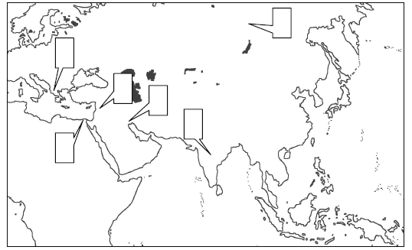

Megoldás

